LÍNGUA PORTUGUESA – 1º ANO

Liga os alfabetos:

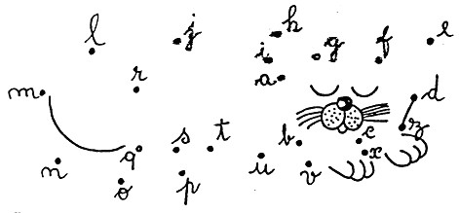

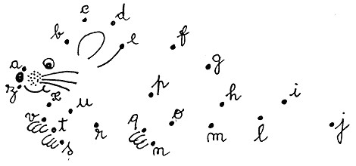

Nome: _____________________________________ Data: ______/_____/_________

